Отчет о проделанной работе педагога-психолога МБОУ ДОД ЦДОД Октябрьского района г. Ростова-на-Дону
Курьяновой А.Ю.
за 2012-2013 уч.г.
Основная цель психологического сопровождения:
психологическое обеспечение возможности свободного и гармоничного развития ребёнка в условиях развивающей среды учреждения дополнительного образования на всех этапах его личностного становления
Основные задачи психологического сопровождения:
создание условий для сохранения эмоционально-личностного благополучия одарённого ребёнка и других участников проекта, изучение интересов и потребностей обучающихся, организация профессионального взаимодействия с педагогами, администрацией, родителями (законными представителями), содействие администрации и педагогическому коллективу в создании социальной ситуации развития, соответствующей индивидуальности воспитанников и обеспечивающих психологические условия для охраны здоровья и развития личности, содействие педагогическим работникам, родителям в воспитании детей.
Работа строилась на основе проекта психолого-педагогического сопровождения детей творческих коллективов в условиях развивающей среды дополнительного образования «Ростки индивидуальности».
Поставленные задачи решались через следующие виды деятельности:
Диагностика
1. Важнейшим элементом культуры является творчество, а предпосылкой творчества является креативность, которая в современном мире расценивается как личностная способность к творчеству и которую необходимо учитывать в воспитании молодого поколения.
С целью изучения креативности, творческого мышления и творческих проявлений личности, в сентябре 2012-2013 учебного года была проведена диагностика при помощи методики С. Рензулли.
В обследовании принимали участие воспитанники ЦДОД Октябрьского района (художественно-эстетической направленности, социально-педагогической направленности; культурологической направленности, физкультурно-оздоровительной направленности, декоративно-прикладной направленности (по 1 гр. от отдела). Объединенная выборка составила 80 человек.
Проведя тест, было выявлено, что очень высокие показатели творческой одаренности имеют 10% воспитанников ЦДОД (в целом). Эти дети способны креативно мыслить, решать поставленные задачи в короткие сроки и нестандартными способами. Высокий и средний уровень (норма) имеют 61% воспитанников.
Но все-таки есть учащиеся, имеющие низкий (29%) показатель уровня креативности, которым следует развивать умение творчески мыслить, импровизировать, проявлять инициативу и стремление к достижению наилучших результатов.

Результаты изучения креативности по уровням:
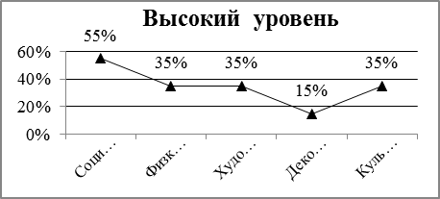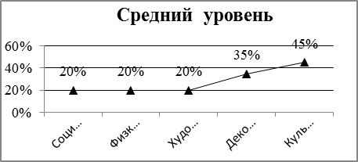

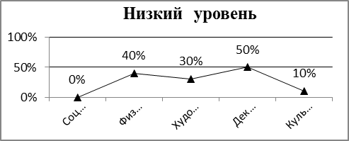

2. Рассматривая учебную мотивацию как показатель результативности деятельности образовательного учреждения, в октябре 2012-2013 учебного года, было изучено влияние творчества на развитие мотивационной сферы воспитанников ЦДОД, а именно определение доминирующих мотивов обучения. В диагностика (по методике Р.Гинзбурга) приняли участие 75 человек.
Обследование показало, что самое большое количество воспитанников (50%) выбравших познавательные мотивы, как доминирующие в своем обучении – в культурологическом направлении. Позиционные мотивы преобладают у воспитанников спортивно-оздоровительного направления (70%), в то время как познавательные, в этом направлении отсутствуют совсем (0%). У 50% обучающихся художественно-эстетического направления доминирующими являются социальные мотивы. В декоративно-прикладном направлении социальные и позиционные мотивы доминируют в равном количестве (40%).
Из выше сказанного видно, что занятия творческими видами деятельности влияют на мотивы, доминирующие у ребенка (позиционные – в спортивно-оздоровительном направлении, социальные – в художественно-эстетическом и декоративно-прикладном, познавательные – в культурологическом направлении).

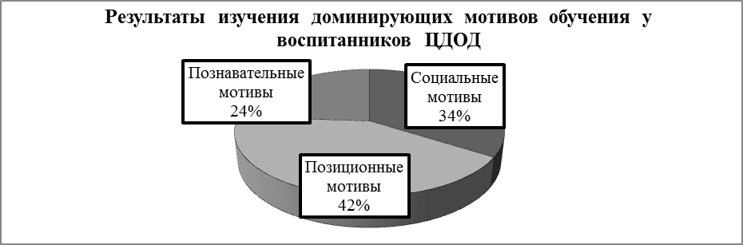

Результаты диагностики по мотивам:
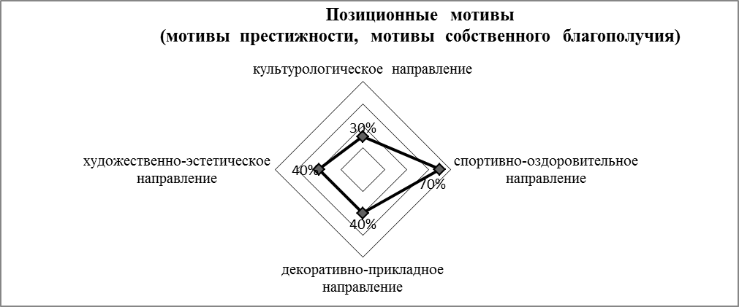
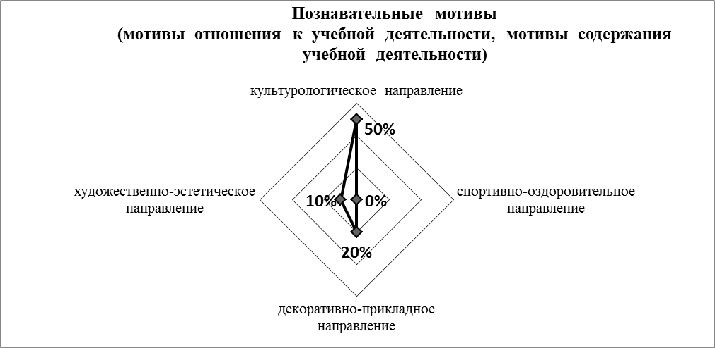
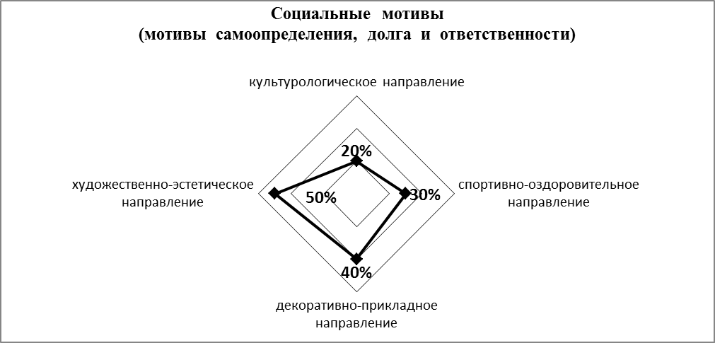

3. В ноябре 2012-2013 учебного года, была проведена диагностика, целью которой было выявление уровня стрессоустойчивости личности. Это необходимо для того, чтобы своевременно обучить детей успешно противостоять стрессам, развивать эмоциональную устойчивость, т.к. неблагополучная обстановка в семье, постоянно возрастающие требования школьной программы создают чрезмерные нагрузки на развивающуюся психику и могут приводить к хронической усталости, депрессиям и неврозам.
Диагностика проводилась с воспитанниками культурологического направления. Объединенная выборка составила 40 человек. Результаты проведенного исследования (в целом по направлению) следующие:
-высокий уровень стрессоустойчивости имеет 66% обследованных воспитанников;
-средний уровень стрессоустойчивости – у 34% детей;
-низкий уровень стрессоустойчивости – 0%.
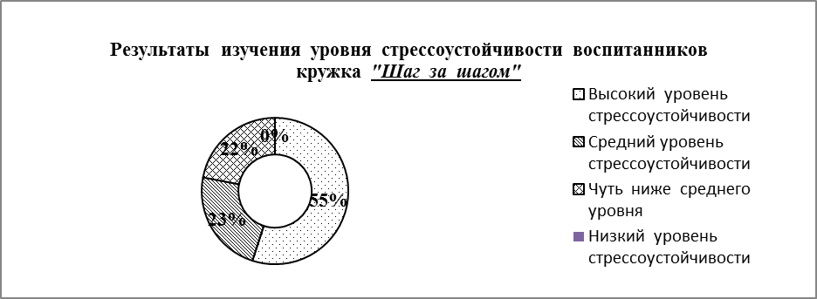
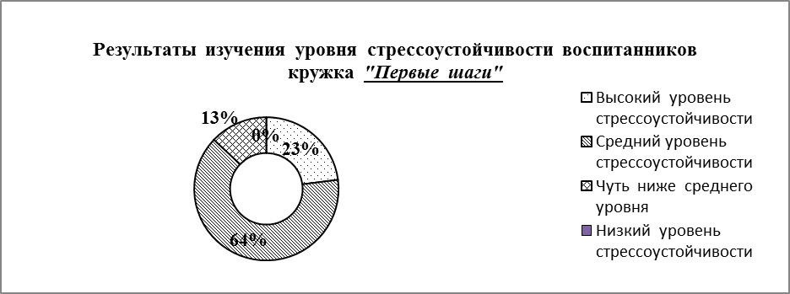
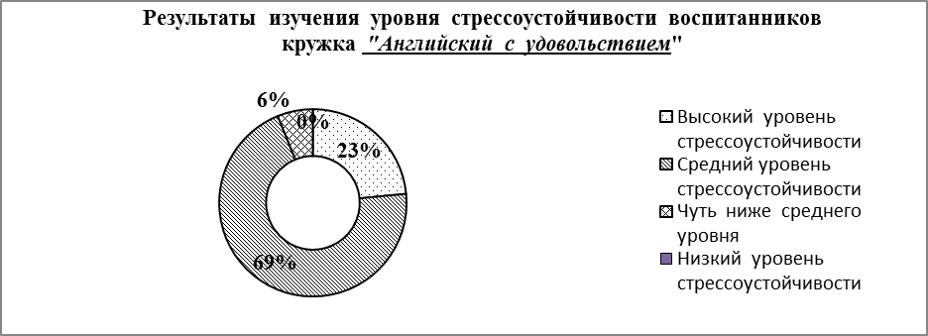

4. Наличие устойчивого уровня мотивации способствует возможности включения ребенка в такие виды учебной деятельности, где он может достичь успеха и вместе с тем, где возникает ощущение преодоления трудностей и препятствий.
С целью изучения уровня учебной мотивации в декабре 2012 года была проведена оценка уровня учебной мотивации по анкете Лускановой.
В обследовании приняли участие 45 человек: воспитанники культурологического, социально-педагогического и декоративно-прикладного направления. Самый большой процент высокого уровня учебной мотивации (64 %) – у воспитанников декоративно-прикладного направления, а самый большой процент низкой учебной мотивации (23%) – у воспитанников социально-педагогического направления. Кроме этого, исследование показало, что в целом, процент детей имеющих положительное отношение к учебному процессу, но которых ОУ привлекает внеучебной деятельностью (т.е. желанием пообщаться со сверстниками, просто развлечься и т.д.), не так велик – всего 12%.
В целом по ЦДОД результаты следующие:
- высокий уровень учебной мотивации – 44%;
- хорошая учебная мотивация - 36%;
- низкий уровень учебной мотивации – 8%.

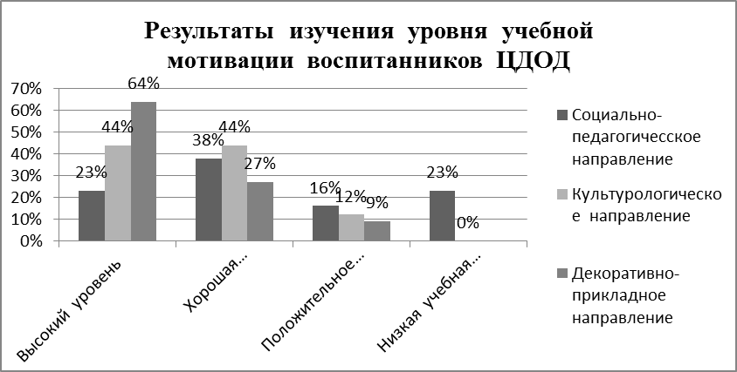

Так же диагностика показала, что испытывают перегрузку:
- 38% воспитанников социально-педагогического направления,
- 36% воспитанников культурологического направления,
- 10% воспитанников декоративно-прикладного направления.
5. С целью изучения уровня развития нравственной самооценки воспитанников ЦДОД и для дальнейшего планирования воспитательной работы, в феврале 2012-2013 учебного года, была проведена диагностика, которая показала следующие результаты: в целом по ЦДОД высокий уровень имеют – 60% детей, средний уровень – у 40%, низкого уровня нравственной самооценки у воспитанников центра нет.
Самое большое количество детей с высоким уровнем в художественно-эстетическом направлении – 80%. В культурологическом и декоративно-прикладном направлении высокий уровень имеют – 60% воспитанников, средний, соответственно – по 40%. В спортивно-оздоровительном – высокий уровень у 40%, средний у 60% обучающихся.

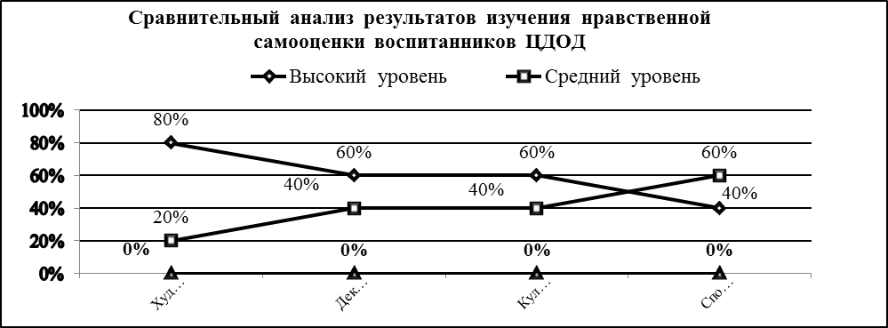
Таким образом, можно с уверенностью сказать, что занятие творческими и дополнительными видами деятельности оказывает положительное влияние на нравственную самооценку и социализацию ребенка, т.к. именно в дополнительном учреждении имеются наиболее оптимальные возможности для формирования юного гражданина.
6. Т.к. сегодня повышенного внимания требуют такие вопросы, как формирование у подрастающего поколения целостной и многогранной картины мира и человека в нем, включая представления об общечеловеческих ценностях, в апреле 2012-2013 учебного года, было проведено социологическое исследование на предмет изучения ценностных ориентаций воспитанников нашего центра. В целом по ЦДОД на первом месте, по количеству выборов, стоит ценность физического здоровья. На втором - возможность заниматься творческой деятельностью. На третьем месте – признание и уважение в коллективе.
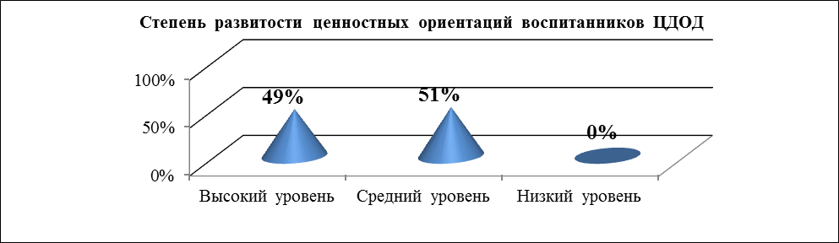
7. Мотивация достижения – это стремление к улучшению результатов, неудовлетворенность достигнутым, настойчивость в достижении своих целей, стремление добиться своего во что бы то ни стало. С целью изучения уровня мотивации на успех, в апреле 2013года, с воспитанниками центра была проведена диагностика, которая показала следующие результаты:
художественно-эстетическое направление – высокий уровень имееют - 20% воспитанников, средний уровень - 63%, низкий уровень – у 17%;
спортивно-оздоровительное направление – высокий уровень – у 20%, средний уровень имеют – 67%, низкий уровень – у 13% воспитанников;
декоративно-прикладное направление – высокий уровень имееют – 6% воспитанников, средний - у 70%, низкий – 24%.
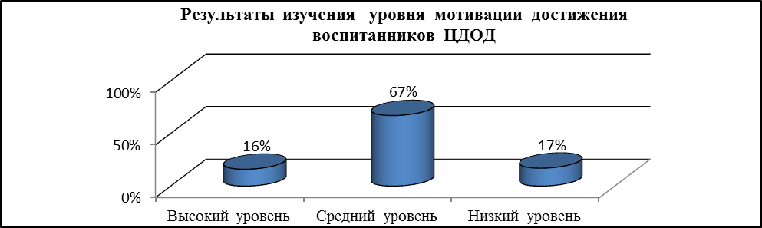
8. В мае 2012-2013 учебного года была проведена повторная диагностика творческого мышления и творческих проявлений личности (в рамках изучения этапов формирования творческой направленности личности). Объединенная выборка составила 80 человек.
Проведя обследование, было выявлено, что на конец учебного года очень высокие показатели творческой одаренности имеют 16% воспитанников ЦДОД (в целом). Это больше на 6%, относительно результатов полученных в начале учебного года. Дети, попавшие в это количество, способны креативно мыслить, решать поставленные задачи в короткие сроки и нестандартными способами. Высокий и средний уровень (норма) имеют 77% воспитанников (на начало года - 61%) .
Количество учащихся, имеющих низкий уровень креативности, значительно уменьшилось. Если на начало учебного года было 29%, то на конец года, уже всего 7%. Этим учащимся следует продолжать развивать умение творчески мыслить, импровизировать, проявлять инициативу и стремление к достижению наилучших результатов.
Сравнительные результаты изучения креативности у воспитанников ЦДОД (в целом)
Уровни | Начало учебного года | Конец учебного года
Очень высокий | 10% | 16%
Высокий | 35% | 49%
Средний | 26% | 29%
Низкий | 29% | 7%
9. Для того чтобы изучить детско-родительские отношения в семьях наших воспитанников, в ноябре было проведено тестирование родителей по методике «Искусство воспитания». Результаты получены следующие:
- у 80% родителей отношения с детьми благополучные и способствующие развитию гармоничной личности;
- отношения удовлетворительные, но не достаточно многосторонние – это результат 20% родителей;
- родителей, чьи контакты с детьми явно не достаточны, в обследованной группе – нет (0%).
10. В рамках изучения психолого-педагогической компетентности педагогов, в январе 2013 учебного года, было проведено изучение способности педагогов к саморазвитию, а так же факторов стимулирующих и препятствующих этому процессу. Диагностика показала следующие результаты:
87% педагогов считают главным фактором, который стимулирует их к саморазвитию – это интерес к работе;
70% - пример и влияние коллег.
Факторы же, препятствующие саморазвитию, следующие:
77% педагогов отметили недостаток времени:
50% - ограниченные ресурсы и стесненные жизненные обстоятельства;
45% - состояние здоровья.
В целом по ЦДОД способность педагогов к саморазвитию следующая:
58% - имеют высокий уровень, активное развитие;
у 42% педагогов – отсутствует сложившаяся система саморазвития, ориентация на развитие зависит от условий и факторов;
0% - остановившееся развитие.
Стимулирующие факторы
1 | Обучение на курсах | 50%
2 | Пример и влияние коллег | 70%
3 | Пример и влияние руководителей | 45%
4 | Организация труда в ЦДОД | 45%
5 | Внимание к этой проблеме руководителей | 30%
6 | Доверие | 55%
7 | Новизна деятельности, условия работы и возможность экспериментировать | 45%
8 | Занятия самообразованием | 52%
9 | Интерес к работе | 87%
Препятствующие факторы
1 | Собственная инерция | 32%
2 | Разочарование в результате имевшихся ранее неудач | 30%
3 | Отсутствие поддержки и помощи со стороны руководителей | 10%
4 | Враждебность окружающих (зависть, ревность), плохо воспринимающих в вас перемены и стремления к новому | 2%
5 | Неадекватная обратная связь с членами коллектива и руководителями, т.е. отсутствие объективной информации о себе | 5%
6 | Состояние здоровья | 45%
7 | Недостаток времени | 77%
8 | Ограниченные ресурсы, стесненные жизненные обстоятельства | 50%

Профилактика и просвещение
За отчетный период, в данном направлении психологического сопровождения, были проведены следующие мероприятия:
- Выступление на педсовете с темой «Необходимость психологической поддержки образовательного процесса с целью повышения качества образовательного процесса» (сентябрь);
- Анализ жизненной ситуации педагогов (сентябрь);
- Проведение родительского собрания в дошкольных клубах ЦДОД
- Тема: «Проблемы адаптации ребенка к обучению в клубе» (октябрь);
- Интерактивное занятие по ЗОЖ со школьниками в осенних оздоровительных учреждениях с дневным пребываниям: «Мир эмоций» (ноябрь);
- Выступление на педсовете с темой «Результаты изучения креативности воспитанников ЦДОД» (ноябрь);
- Кинолекторий для родителей «Инклюзивное образование – что это такое?» (в рамках декады инвалидов) (декабрь);
- Создание и распространение информационных буклетов об инклюзивном образовании для педагогов ЦДОД (в рамках декады инвалидов);
- Создание и распространение методических материалов для педагогов ЦДОД для проведения единого «Дня Доброты» (в рамках декады инвалидов);
- Семинар – практикум для педагогов-психологов ОУ: «Мини-тренинг по проблеме развития толерантности у обучающихся «Жить в мире с собой и другими» (декабрь);
- Выступление на XIV научно-практической конференции «Одаренные дети – интеллектуальный потенциал общества» с темой «Проблемы диагностики одаренности личности» (январь);
- Практический семинар для классных руководителей 11 классов ОУ Октябрьского района «Развитие навыков совладания со стрессом» (март);
- Выступление на методическом совете ЦДОД с проектом «Ростки индивидуальности» (апрель);
Групповая работа
- Организация и проведение обучения руководителей кружков методике заполнения таблицы факторов наличия кризисных ситуаций у учащихся (педсовет, сентябрь);
- Проведение методики «Колесо благополучия» (педсовет, сентябрь);
- Подготовка и проведение презентации Психолого-педагогической службы. Экспресс-диагностика (сентябрь);
- Подготовка и проведение акции «Беспроигрышная лотерея «Шаги к здоровью» (сентябрь);
- Подготовка и проведение массового мероприятия «Фестиваль здоровья» (октябрь);
- Тренинг «Мир эмоций» (МБОУ СОШ №46, 1-4 классы) (ноябрь);
- Подготовка и проведение акции, посвященной Всемирному Дню борьбы со СПИДом (ноябрь);
- Мозговой штурм «Чем я могу помочь своему ребенку?» (Родительское собрание «Проблемы адаптации ребенка к обучению в клубе») (ноябрь);
- Проведение мастер-класса для педагогов-психологов образовательных учреждений Октябрьского района, по проблеме развития толерантности у учащихся (декабрь);
- Психологическая подготовка дошкольников к обучению в школе (Клуб «Гном») (январь);
- Тренинговое занятие по развитию навыков общения «Я и другие» (МБОУ СОШ №46, 1-4 классы) (март);
- Обучающий семинар для классных руководителей выпускников ОУ, по теме реализации программы «Скорая психологическая помощь» (март);
- Тренинговые занятия по развитию толерантности «Жить в мире с собой и другими» (летние пришкольные площадки);
Консультирование
В 2012-2013 учебном году было проведено 27 индивидуальных консультаций (19 консультаций – родители, 6 консультаций – педагоги, 2 консультации - подростки).
Основная тематика:
-актуальное развитие ребенка;
-поощрение и наказание в семье;
-проблема адаптации к обучению;
-эмоциональное состояние ребенка;
-проблемы взаимоотношений в семье между детьми;
-развитие познавательных процессов;
-подростковый возраст.
Кроме этого, ежемесячно проводилось индивидуальное консультирование педагогов по результатам диагностик (45 консультаций), на котором выдавалось заключение и рекомендации для коррекции различных аспектов образовательной деятельности.
Итого – 72 консультаций.

Методическая работа
Данный вид деятельности велся по нескольким направлениям:
Организационное направление
- Анализ и планирование деятельности (в течение года);
- Побор материала для диагностик (ежемесячно);
- Подбор материала для просветительской и групповой работы (еженедельно);
- Заполнение документации (рабочий журнал педагога-психолога) (ежемесячно);
- Анализ результатов диагностик (ежемесячно);
- Планирование работы психолого-педагогической службы в рамках экспериментальной площадки «Творческая деятельность, как фактор социализации детей и юношества»;
- Адаптирование диагностических методик для учреждения дополнительного образования;
- Оформление папки «Дети группы риска» (индивидуальная карточка сопровождения, план сопровождения);
- Оформление папки по экспериментальной площадке «Творческая деятельность, как фактор социализации детей и юношества»;
- Подготовка Портфолио к смотру кабинетов;
Организационно-внедренческое направление
- Подготовка материалов «Возрастные особенности детей» с целью оказания методической помощи педагогам дополнительного образования при написании образовательных программ;
- Создание информационных буклетов об инклюзивном образовании для педагогов ЦДОД (в рамках декады инвалидов);
- Создание методических материалов для педагогов ЦДОД для проведения единого «Дня Доброты» (в рамках декады инвалидов);
- Подборка материала для кинолектория «Инклюзивное образование – что это такое?» (в рамках декады инвалидов);
- Разработка мастер-класса по проблеме развития толерантности у обучающихся «Жить в мире с собой и другими» для педагогов-психологов ОУ Октябрьского района;
- Разработка программы цикла классных часов «Скорая психологическая помощь» для классных руководителей выпускников 11 классов школ Октябрьского района;
- Методическая разработка занятий на пришкольных участках с дневным пребыванием по развитию навыков общения «Я и другие», «Мир эмоций».

Аналитическое направление
- Публикация тезисов «Проблемы диагностики одаренности личности»
(в рамках XIV областной научно-практической конференции «Одаренные дети – интеллектуальный потенциал общества»);

Проектировочное направление
- Создание проекта (+ презентации) психолого-педагогического сопровождения воспитанников Центра дополнительного образования детей «Ростки индивидуальности»;

Участие в семинарах, конференциях, совещаниях
- Участие в городском семинаре по проблемам развития одаренных детей (Центр «ДАР»);
- Участие в городском семинаре, проводимом городским Центром занятости населения, тема «Организация работы по профессиональной ориентации обучающихся»;
- Участие в работе областной научно-практической конференции для педагогов-психологов ОУ «Приоритетные направления психолого-педагогического сопровождения образовательного процесса»;
- Участие в заседании общественной коалиции «Инклюзивная школа»;
- Участие в работе XIV областной научно-практической конференции «Одаренные дети – интеллектуальный потенциал общества». Выступление с темой «Проблемы диагностики одаренности личности»;
- Участие в совещании по вопросу профилактики суицидального поведения среди несовершеннолетних Ростовской области;
В заключение следует отметить, что работа по психологическому сопровождению соответствовала целями и задачами службы практической психологии. В ЦДОД были созданы условия для психологического обеспечения возможности свободного и гармоничного развития ребёнка в условиях развивающей среды учреждения дополнительного образования на всех этапах его личностного становления. Задачи выполнены успешно. Деятельность велась по следующим направлениям: консультирование, диагностика, профилактика и просвещение, групповая работа, методическая работа.
Проект выявления индивидуальных особенностей и потенциальных возможностей ребенка и его сопровождение в условиях развивающей среды учреждения дополнительного образования «Ростки индивидуальности» показал свою эффективность и будет в дальнейшем реализовываться в ЦДОД.
С целью совершенствования работы в 2012-2013 уч.г. году планируется проводить занятия с воспитанниками кружков в релаксационной комнате, а так же интерактивные занятия (с выходом в кружки) по графику:
График занятий с воспитанниками кружков ЦДОД
1 неделя месяца | Кружок художественно-эстетического направления
2 неделя месяца | Кружок декоративно-прикладного направления
3 неделя месяца | Кружок лингвистического направления
4 неделя месяца | Кружок спортивно-оздоровительного направления

